DF（ZCS）液用电磁阀
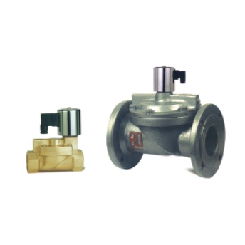
液用电磁阀 DF(ZCS)液用电磁阀，详细介绍【液用电磁阀】结构、原理、特征 应用领域 技术参数 注意事项
简介：电磁阀是用来控制流体的方向的自动化基础元件，属于执行器；通常用于机械控制和工业阀门上面，对介质方向进行控制，从而达到对阀门开关的控制。
工作原理
作用：对管道介质方向进行控制，从而达到对阀门开关的控制。
适用介质：水、蒸汽、油品、燃气、空气、煤油、汽油、柴油等介质。
应用：化工、石化、石油、造纸、采矿、电力、液化气、食品、制药、给排水、市政、机械设备配套、电子工业，城建等领域。
常开及常闭电磁阀：
◆常开型：通电情况下关闭，适合关闭次数少，介质常通的管道工况；
◆常闭型：通电情况下打开，适合开启次数少，介质无需经常流动的工况。
安装注意事项：
（1）安装时应注意阀体上箭头应与介质流向一致；
（2）不可装在有直接滴水或溅水的地方且电磁阀应垂直向上安装。
（3）电磁阀应保证在电源电压为额定电压的15%-10%波动范围内正常工作。
（4）电磁阀安装后，管道中不得有反向压差。并需通电数次，使之适温后方可正式投入使用。
（5）电磁阀安装前应彻底清洗管道。通入的介质应无杂质。阀前装过滤器。
（6）当电磁阀发生故障或清洗时，为保证系统继续运行，应安装旁路装置。
其他技术参数备注：
（1）电磁阀价格由口径、材质、压力及调节精度、调节范围的不同而异，恕不公布价格！
（2）连接形式：法兰、焊接等
（3）传动方式：手动、气动、电动、自力式
（4）口径从DN6-DN600；压力从1.0MPA-32MPA；温度-40℃-450℃
（5）材质有：碳钢、不锈钢、球墨铸铁、灰铸铁及其他特殊钢
外形尺寸
1 | 最高工作压力 | 0.8MPa
2 | 工作压差 | 0.03MPa～0.8MPa（其中φ3、φ5为直动式0～0.6MPa）
3 | 环境温度 | -10～+50℃
4 | 介质温度 | 0～75℃
5 | 电压 | AC：380V；220V； 36V/50Hz DC：12V；24V；110V；220V
6 | 绝缘等级 | B级
7 | 功率 | φ5～φ20 12W φ25～φ100 15W  φ125～φ150 30W
8 | 线圈温升 | ≤80℃
9 | 电源允许波动 | -15%～+10%
10 | 工作介质 | 液体 气体 油 〈20CST
11 | 安装方式 | 介质流向与电磁阀箭头保持一致，线圈向上，允许倾斜度小于30°
12 | 响应时间 | φ3～φ50≤1秒关≤2秒 φ65～φ150≤3秒关≤5秒

结构规格参数
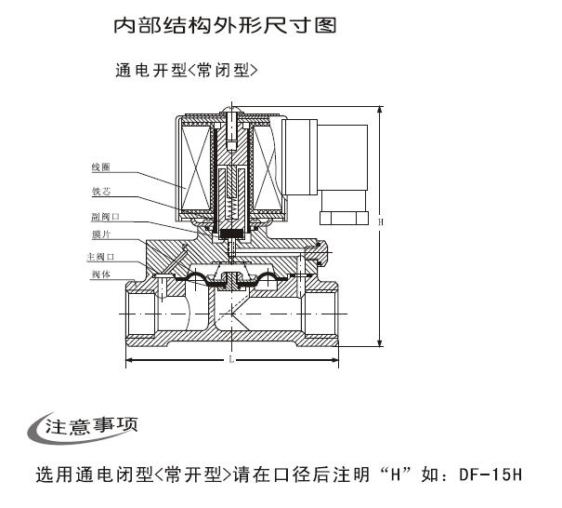
型号 | 长 | 高 | 连接方式 | 材质
DF-3 | 45 | 70 | G1/8”内螺纹 | 锻铜
DF-5 | 48 | 82 | G1/8”内螺纹 | 锻铜
DF-10 | 70 | 95 | G3/8”内螺纹 | 锻铜
DF-15 | 90 | 105 | G1/2”内螺纹 | 铜阀体
DF-20 | 100 | 115 | G3/4”内螺纹 | 铜阀体
DF-25 | 120 | 135 | G1”内螺纹 | 铜阀体
DF-32 | 135 | 145 | G11/4”内螺纹 | 铜阀体
DF-40 | 145 | 160 | G11/2”内螺纹 | 铜阀体
DF-50 | 180 | 180 | G2”内螺纹 | 铜阀体
DF-40F | 155 | 205 | 法兰4孔φ17.5孔径φ110孔距 | 铸铁阀体
DF-50F | 200 | 220 | 法兰4孔φ17.5孔径φ125孔距 | 铸铁阀体
DF-65F | 250 | 260 | 法兰4孔φ17.5孔径φ145孔距 | 铸铁阀体
DF-80F | 270 | 275 | 法兰4孔φ17.5孔径φ160孔距 | 铸铁阀体
DF-100F | 350 | 310 | 法兰4孔φ17.5孔径φ180孔距 | 铸铁阀体
DF-125F | 400 | 380 | 法兰4孔φ17.5孔径φ210孔距 | 铸铁阀体
DF-150F | 450 | 405 | 法兰4孔φ22孔径φ240孔距 | 铸铁阀体

